Luchs

Früher war der Luchs in Europa sehr verbreitet, doch weil er als Dieb mancher Haustiere galt, wurde er gejagt bis er in unserer Heimat verschwand.

Steckbrief:
Größe: bis 75 cm (Schulterhöhe)
Gewicht: bis 38 kg
Lebensdauer: 12-20 Jahre
Ernährung: Säugetiere, Vögel
Feinde: Wölfe, Koyoten, früher auch der Mensch
Lebensraum: Europa, Amerika, Asien, Afrika, Naher Osten
Ordnung: Raubtiere
Familie: Katzen

Merkmale:
Haarpinsel, Backenbart, kurzer Schwanz. Der Luchs hat große, fellige Pfoten. Wenn er über den Schnee stiefelt, spreizt er seine Zehen, um die Trittfläche noch größer zu machen. Dadurch sinkt der Luchs nicht mehr ein. Die Luchse besitzen 28 bis 30 Zähne. Die Ohren funktionieren wie Hörgeräte. Wie kleine Antennen bewegt er sie in alle Richtungen und leitet Geräusche direkt in seine Ohren.

Nahrung:
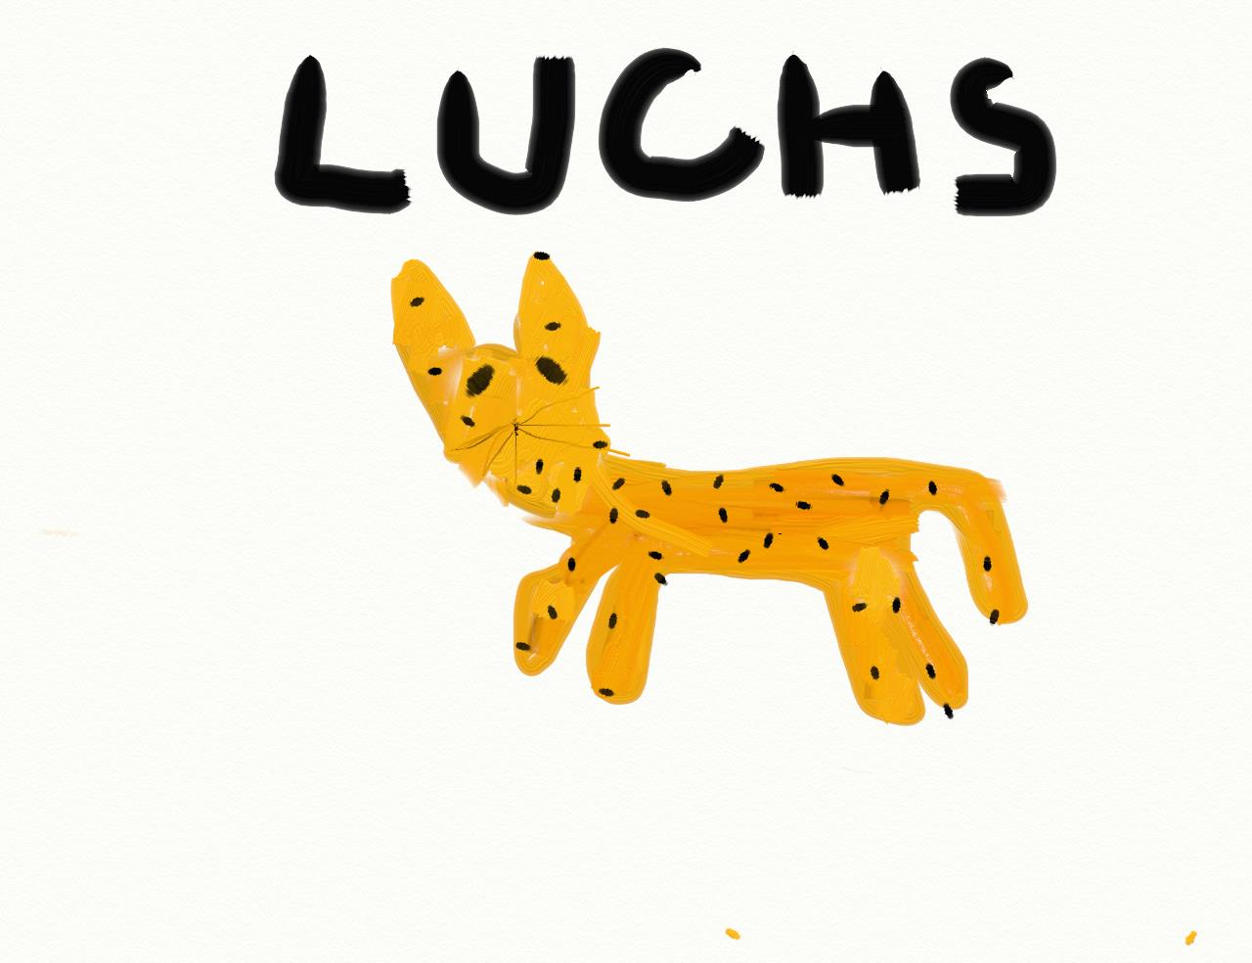
Luchse machen Jagd auf Säugetiere und Vögel, z. B. Mäuse, Murmeltiere, Füchse, Marder und Wildschweine. Meistens haben sie aber Rehe im Auge.
